
………………………………..
………………. Okulu

ÜSTÜN BAŞARI BELGESİ

…sınıfı öğrencisi …………20.../20... Eğitim Öğretim yılında sınıf ikincisi olarak, arkadaşlarına ve çevresine örnek olacak erdemli davranışlarından ve derslerindeki gayret ve başarısından dolayı bu belgeyi almaya hak kazanmıştır.
( Başarı puanı: …)
…/…/20...
……………..
…Sınıf Öğretmeni
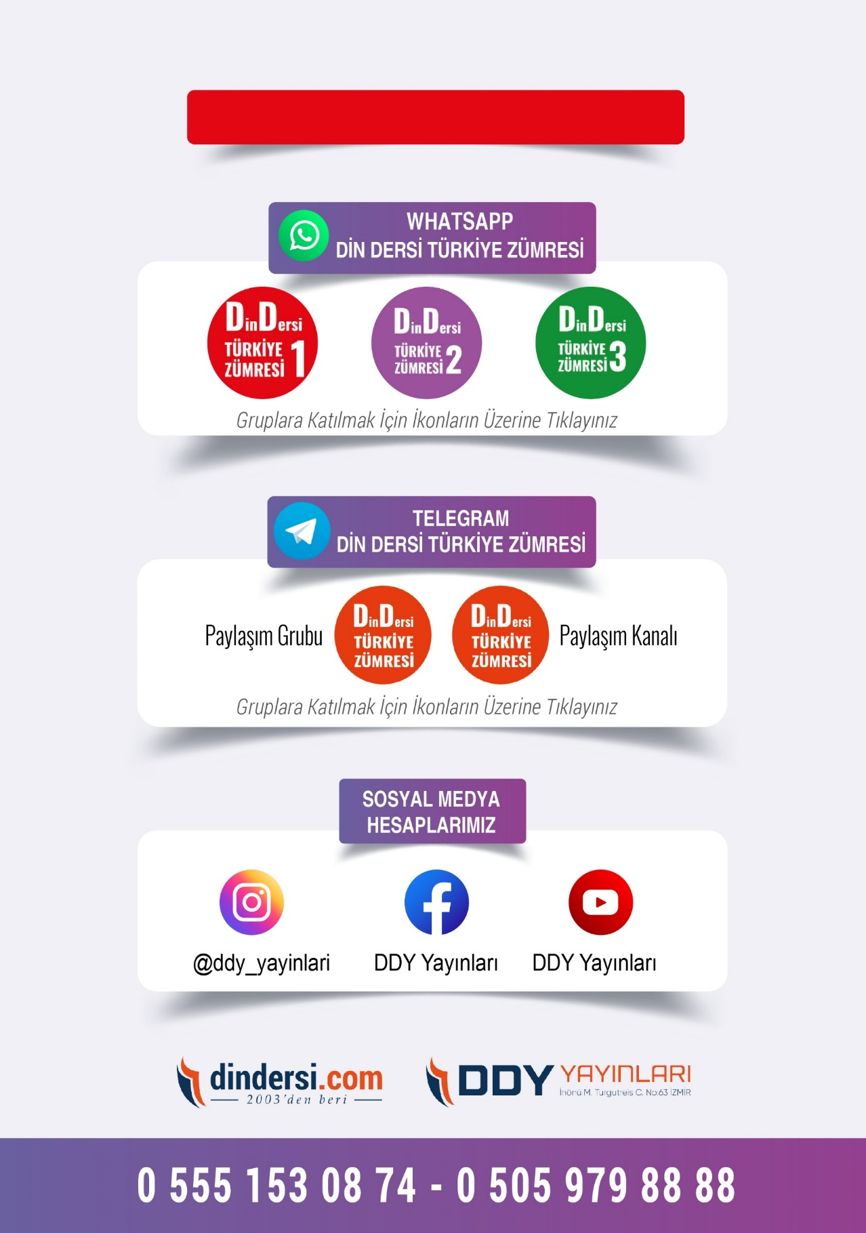

DİĞER DÖKÜMANLAR İÇİN TIKLAYINIZ
Google Play (Android) İçin Tıklayınız : https://bit.ly/46JM2J4
App Store (iPhone) İçin Tıklayınız : https://bit.ly/3JTK7rz

https://bit.ly/46JM2J4
https://bit.ly/3JTK7rz4
https://bit.ly/46JM2J4
https://bit.ly/3JTK7rz4

